Caso de Uso
Proyecto SLORT
Administrar Usuario

CONTROL DE MODIFICACIONES POR CAMBIO DE VERSIONES

VERSIÓN | PARTES QUE CAMBIAN | DESCRIPCIÓN DEL CAMBIO | FECHA DE CAMBIO | AUTOR
1 | N/A | Versión Inicial | 06/06/2010 | Grupo SLORT

Índice
1 Índice 3
1. Diagrama de Casos de Uso del Análisis. 4
2. Caso de Uso: Administrar usuario 5
2.1. Detalle 5

Diagrama de Casos de Uso del Análisis.

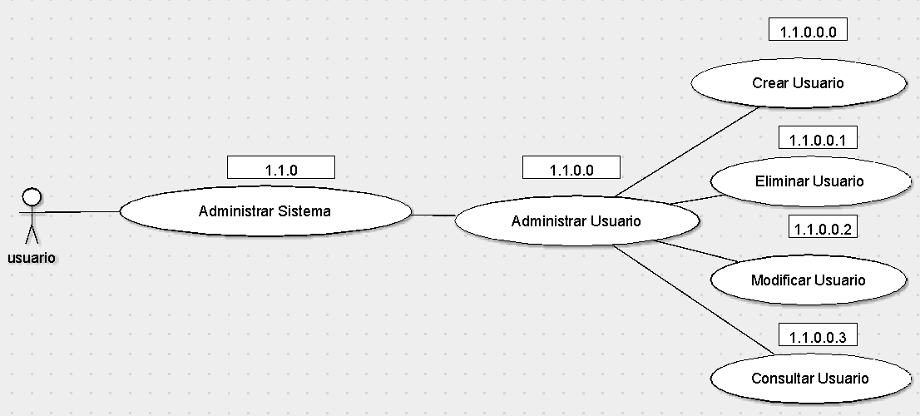

Caso de Uso: Administrar usuario

Detalle

CU-SLORT 1.1.0.0 | Administrar usuario
Versión | 1.0
Descripción | Esta funcionalidad permite administrar los usuarios del sistema. Podrá agregar, modificar, eliminar o consultar los usuarios del sistema.
Flujo Principal | Paso | Acción
 | 1 | Se ingresa a la vista “Administración de Usuario”. Se invoca al CU CU-SLORT-1.1- Mostrar Perfil Administrador
 | 2 | Se podrá crear un usuario nuevo en el sistema.
 | 3 | Se podrán modificar los usuarios existentes en el sistema.
 | 4 | Se podrán cancelar los usuarios existentes en el sistema.
 | 5 | Se podrán consultar los usuarios existentes en el sistema.
 | 6 | Se podrá cambiar la contraseña del usuario.
Excepciones | Paso | Acción
Excepciones | 2 | No se pudo conectar a la base
Excepciones |  | Informar con un error técnico lo sucedido y no dejar continuar
Excepciones | 3 | No se pudo conectar a la base
Excepciones |  | Informar con un error técnico lo sucedido y no dejar continuar
Excepciones | 4 | No se pudo conectar a la base
Excepciones |  | Informar con un error técnico lo sucedido y no dejar continuar
Excepciones | 5 | No se pudo conectar a la base
Excepciones |  | Informar con un error técnico lo sucedido y no dejar continuar
Comentarios

